Конкурсная работа
«Нижнедевицкий Дом пионеров вчера и сегодня»
Букреевой Ангелины Юрьевны (12 лет) – активиста детско-юношеской организации «Кристалл» Нижнедевицкого Дома пионеров и школьников
Тематическое направление: «100-летие Всесоюзной пионерской организации имени В.И. Ленина»
Руководитель Шабанова Елена Александровна

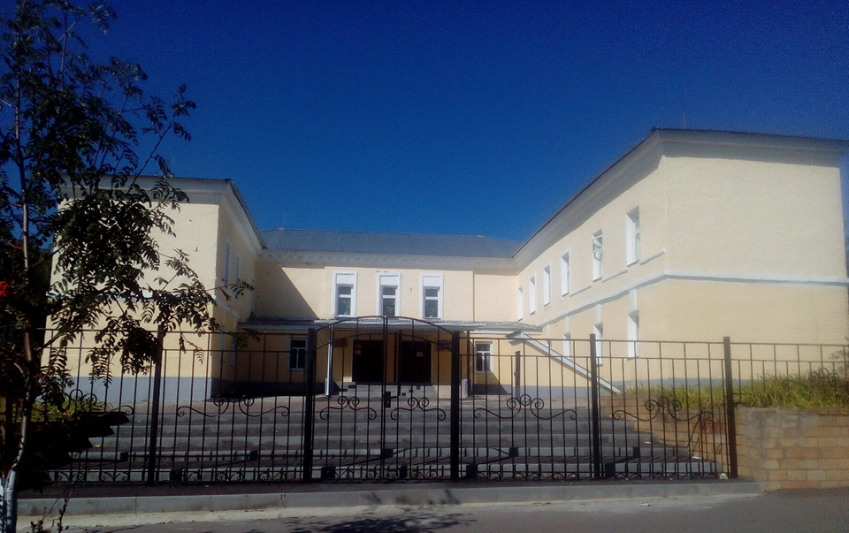

Нижнедевицк - 2022

Клич пионера: «Всегда будь готов!»
19 мая 2022 года исполнится 100 лет со дня рождения пионерской организации. Для меня это – праздник, потому что несколько поколений моей семьи вспоминают с теплом и трепетом дни пионерского детства. Срывающимся от волнения голосом сегодня я, Букреева Ангелина, активист детско-юношеской организации «Кристалл» Нижнедевицкого Дома пионеров и школьников, пою гимн пионеров «Взвейтесь кострами, синие ночи!», написанный Александром Алексеевичем Жаровым в 1922 году. Скажете, пионеров сегодня не встретить? Нет! И ещё раз нет!
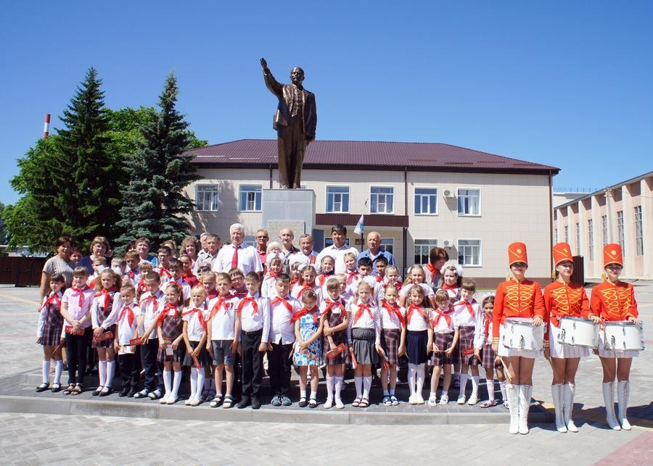
Прием в пионеры. 19 мая 2020 год. Нижнедевицк.

День пионерии на площади Ленина в Нижнедевицке.18мая 2017 год.
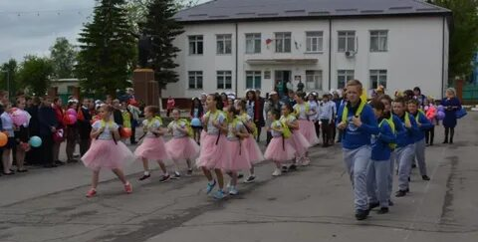
Дух Пионерии, её традиции, исторический опыт живы и по сей день! Через 100 лет, претерпев неизбежные изменения, современные дети продолжают дело их бабушек и дедушек, с гордостью носивших красный галстук. Возродились военно-патриотические отряды – «Юнармия»; развиваются лидерское движение, движение экологов, волонтёров. Сегодня «Кристалл» – это содружество детей и взрослых из 13 школ Нижнедевицкого района, которые учатся созидать, быть инициативными, справедливыми и добрыми. Но я, в преддверии праздника, хочу рассказать о вчерашнем: о том, что мне удалось узнать из самых разных источников о Нижнедевицком Доме пионеров. Добро пожаловать в Прошлое!
Историческая справка.
Здание Дома пионеров и школьников в первой половине XIX века было зданием уездных присутственных мест (Воронежская область, с. Нижнедевицк, ул. Братьев Серых, д.4), где с 10 по 15 января 1918 г. состоялся первый уездный Нижнедевицкий крестьянский съезд. На этом съезде был избран первый Совет крестьянских и рабочих депутатов.
Здание расположено в центральной части села, на территории бывшей площади города, в точном соответствии с отведенным ему «высочайше конформированном планом» месте. Проект и разрешение на постройку здания для уездных присутственных мест были даны в 1830. Строительство завершилось в 1836 г. Это было кирпичное двухэтажное здание, прямоугольное в плане, главным фасадом обращенное на запад. Во второй половине 19 века, с востока, к зданию пристраиваются два коротких крыла, которые затем, на рубеже 19-20 вв. удлиняются.
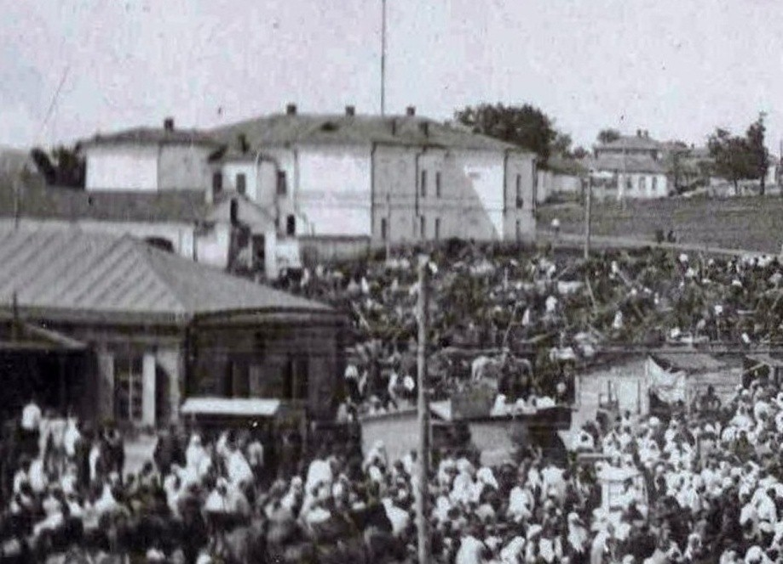
В середине 20 века северное крыло еще раз достраивается, в результате чего нарушилась строгая симметрия объемно-пространственной композиции. Но, несмотря на все перестройки 19-20 вв., это здание остается интересным образом провинциальной архитектуры периода классицизма, одним из немногих в Воронежской области.
Главный фасад имеет трехчастную композицию, центр которой подчеркнут слабовыраженным ризалитом, который до последнего ремонта завершал ступенчатый аттик. Первый этаж здания был трактован как цокольный и имел ленточный руст, ныне также утраченный. Горизонтальный ритм членений фасадов подчеркнут междуэтажной и подоконной 2-го этажа полками и сильновынесенным карнизом на мутулах. Прямоугольные проемы на первом этаже дополнены длинными, доходящими до междуэтажной полки, замками, а на втором этаже заключены в рамки. Часть окон второго этажа украшена прямыми сандриками на фигурных модульонах, с гирьками.
Декоративная обработка фасадов пристроенных частей вторит первоначальному декору. На первом этаже первоначального объема сохранилась планировочная структура 1830-х гг.; продольная стена делит здание на две части: с запада расположены вестибюль парадного входа и два больших зала, а с востока – ряд небольших комнат, часть которых имели коробовые своды (ныне утрачены). Помещения второго этажа были перепланированы еще в 19 веке. До последней постройки (после пожара) отделка интерьеров была выполнена в стиле модерн – перила лестницы, двери, портал стены в зале. В настоящее время здание является памятником архитектуры Воронежской области.
Первые пионеры Нижнедевицкого района.
14 – 15 июня 1936 года по туристической путевке, выданной Наркоматом просвещения, делегация школьников и учителей Нижнедевицкой образцовой школы (заведующий школой В.Г.Кащиц, учителя М.Т.Кащиц, Е.Г.Буланцова, В.В.Лаптева, пионервожатая Дуся Пустовалова) посетила Москву и участвовала во Всероссийском пионерском слете. Затем в Наркомате просвещения состоялась встреча с наркомом просвещения РСФСР А.С.Бубновым, заместителями наркома Н.К.Крупской и Б.М.Волиным, начальником управления начальной школой Виноградским. В конце встречи Нижнедевицким школьникам подарили комплект музыкальных инструментов, готовальни, книги. Со сцены в зал спустилась Н.К.Крупская и села среди нижнедевицких пионеров. Дети сфотографировались вместе с Н.К.Крупской.
Нижнедевицкие пионеры в Москве
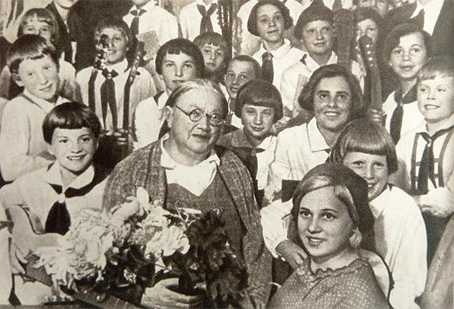
Пионеры-отличники Нижнедевицкой гимназии.1961 год.
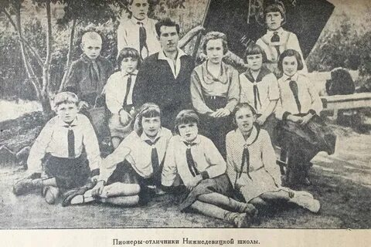
Пионерская дружина Широковской восьмилетней школы.1962 год.
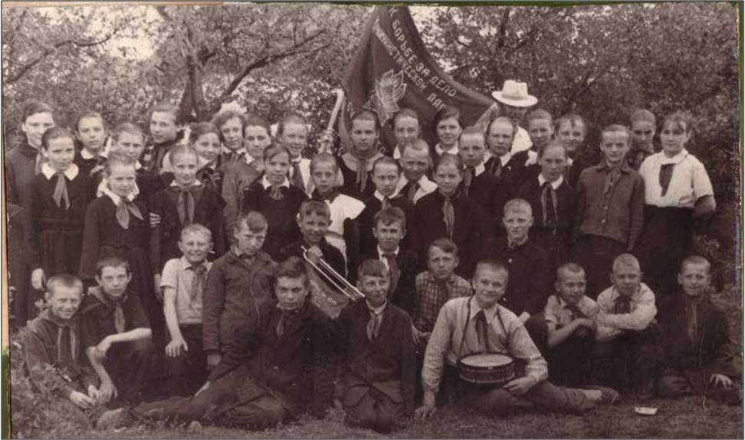
Нижнедевицкий Дом пионеров в 60-е – 90-е годы.
Я держу в руках старый альбом с пожелтевшими фотографиями и рукописными записями, который был найден в архивах методистом учреждения Поповой Раисой Николаевной. Листаю его, узнаю знакомые фамилии, делаю снимки для репортажа, впитываю каждой клеточкой стремительные строчки.
В декабре 1966 года в историческом здании по улице Братьев Серых, 4 был открыт Нижнедевицкий Дом пионеров. Основанием являлось решение Администрации Нижнедевицкого района № 10. Директором была назначена Алексенко Тамара Григорьевна.
Первый кружок начал работать с 30 сентября 1966 года. Это был кружок фотолюбителей. Его руководителем был Булгаков Валерий Васильевич, имеющий специальное среднее образование. С 1-го октября открывается шахматный кружок под руководством математика Нижнедевицкой средней школы Котова Дмитрия Васильевича. 1-го ноября открывается кружок изобразительного искусства под руководством Муратова Василия Васильевича, кружок кройки и шитья под руководством Грановой Зинаиды Ивановны.
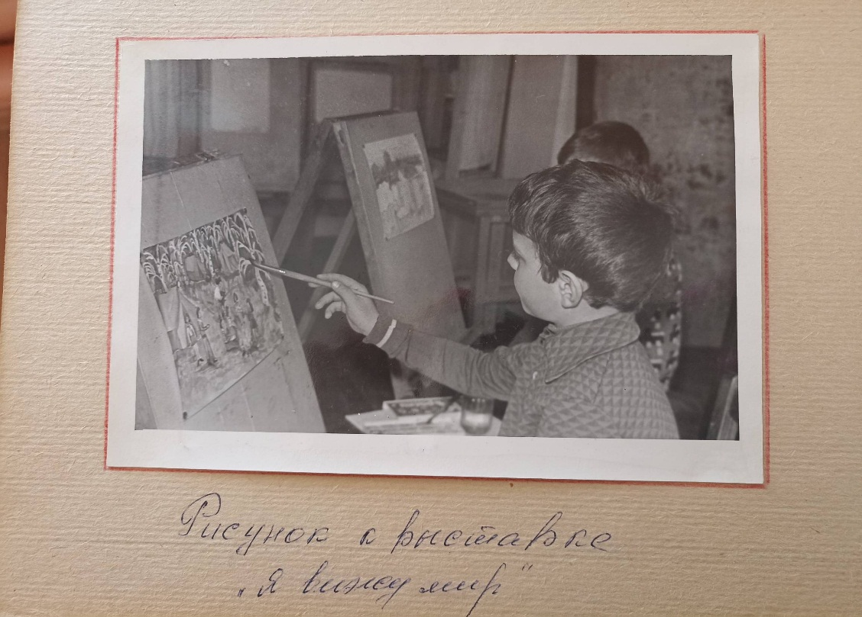

. С сентября 1967 года добавляются кружки авиамоделирования и судомоделирования, радиокружок, кружок горнистов и барабанщиков, пользующиеся огромной популярностью у мальчишек района
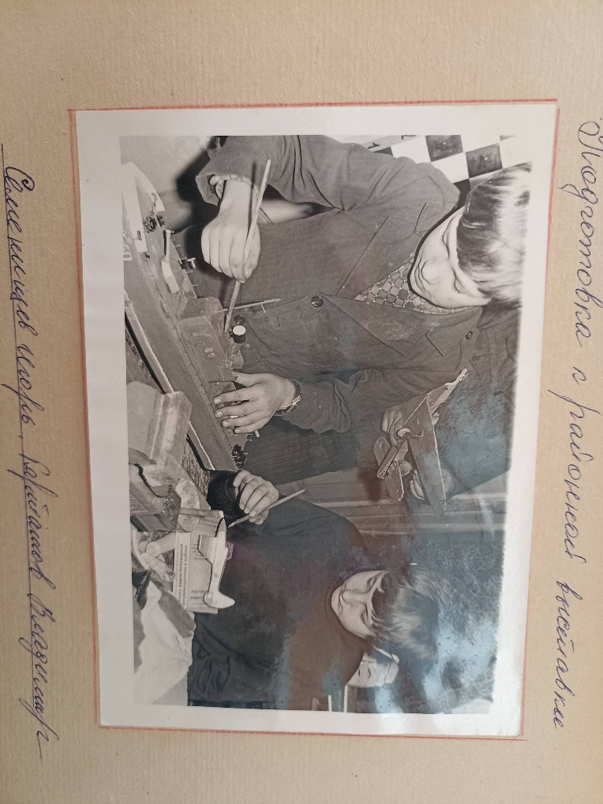

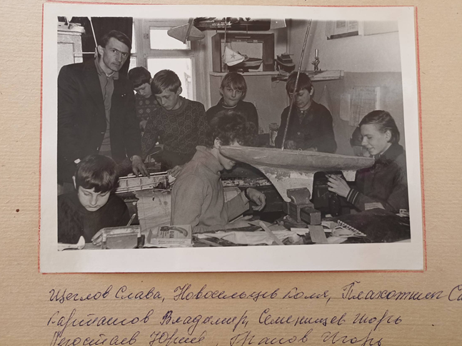

30 апреля 1968 года открывается туристический кружок под руководством Шмойлова Алексея Федоровича.
5 июня 1968 года на базе Дома пионеров открывается в Гусевском лесу туристический лагерь «Чайка» на 70 самых активных кружковцев.
30 августа 1970 года открывается танцевальный кружок под руководством Воливетской Наталии Петровны, окончившей балетную школу в г. Чебоксары. В декабре того же года открывается кружок юных киномехаников под руководством Гранова Бориса Ивановича.
В сентябре 1972 года добавились кружки хорового пения, оформительский.
1 октября 1974 года директором Дома пионеров становится Ивашова Алла Федоровна.
В 1975 году открываются кружки: драматический и духовой оркестр, кукольный.
На 1 сентября 1976 года Дом пионеров посещает 340 учащихся. Директором становится Соломенцева Нина Ивановна. Нина Ивановна проработала директором Дома пионеров 35 лет. Её многолетний труд высоко отмечен Министерством просвещения Российской Федерации.
В 1979 году в Доме пионеров открываются кружки спортивной и художественной гимнастики, умелые руки, волейбольный, спортивный бокс, баскетбольный, вязание на спицах.
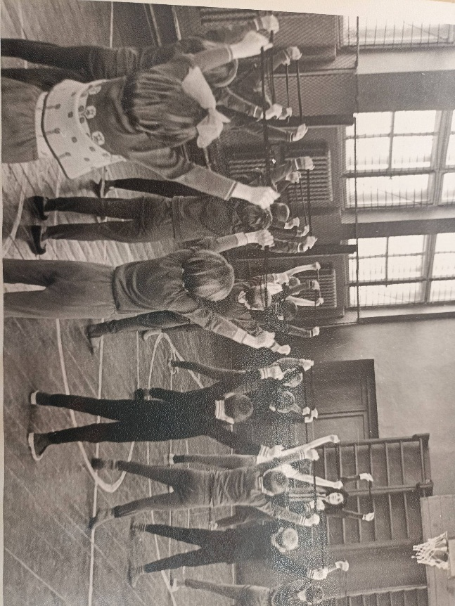
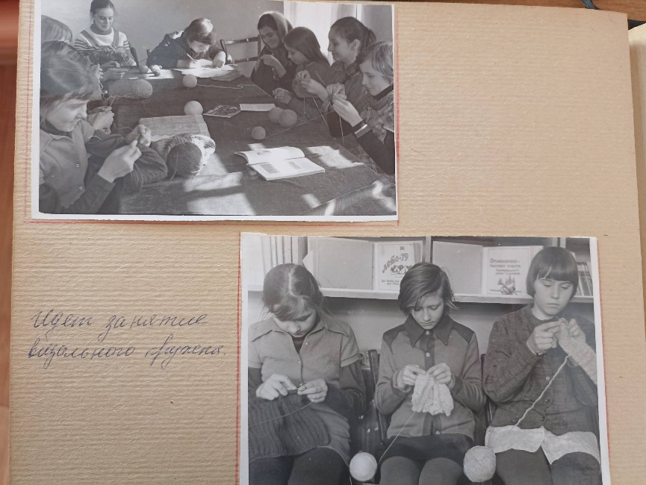
В 80-е годы появляются новые кружки: графика, скульптура, мягкая игрушка, начально-техническое моделирование, историко-краеведческий.
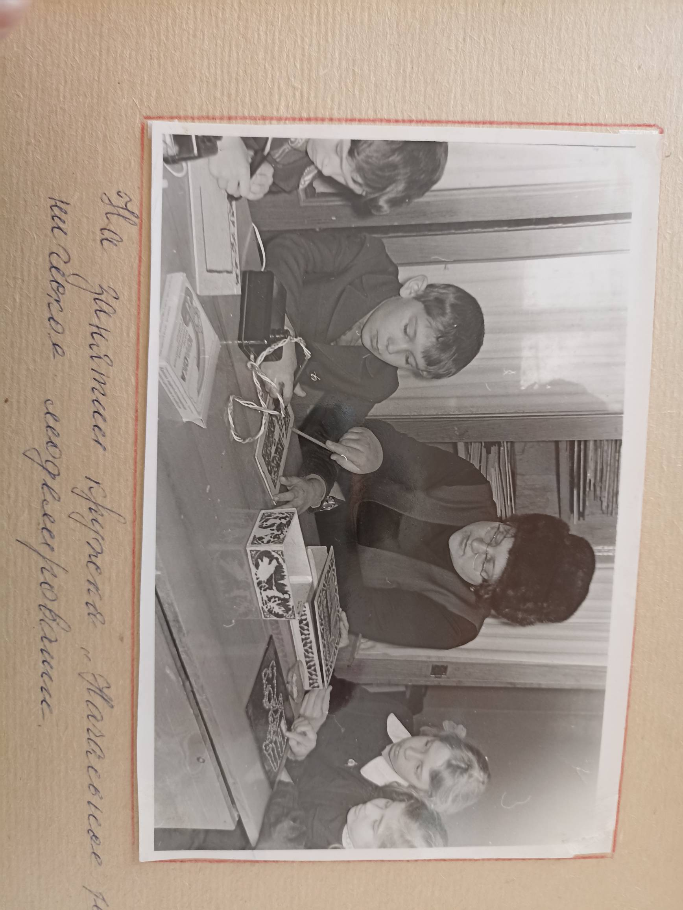

Некоторые кружки стали проводиться на базе средних школ. Так 20 мая 1983 году на базе Синелипяговской средней школы был открыт фотокружок, под руководством учителя физики Донских Василия Петровича.
В 1985 году на базе Курбатовской средней школы был открыть шахматный кружок, сольное пение. На базе Нижнедевицкой средней школы открылся кружок вязания. К концу 80-х годов кружковой работой были охвачены практически все школы Нижнедевицкого района: Синелипяговская школа, Курбатовская школа, Нижнедевицкая школа, Кучугуровская школа, Вязноватовская школа, Нижнетуровская школа, Верхнетуровская школа, Лесополянская школа, Андреевская школа, Першинская школа, Михневская школа, Скупопотуданская школа. В 90-годы добавились остальные школы: Новоольшанская школа, Острянская школа, Хвощеватовская школа, Нижнедевицкая гимназия.
С 3 октября 2011 года и по сей день Нижнедевицкий Дом пионеров и школьников возглавляет Шурова Ольга Васильевна. Ольга Васильевна вложила немало духовных и физических сил в обновление учреждения. Были проведены глобальные строительные работы по реконструкции старинного здания, как внутри, так и снаружи. Дом, ставший вторым для детей и молодёжи, засиял новыми красками. Теперь в 50-ти детских объединениях самых разных направлений развивают свои таланты более 1000 юных и дерзких, умных и свободномыслящих человечков.
Черно-белые фотографии – молчаливые свидетели целой эпохи Великой страны Пионерия. Современные лидеры Содружества Детских Организаций в юбилейный год отдают должное всем тем организаторам пионерского движения, кто вложил свои знания, умения, свой задор в подрастающее племя. И я, продолжая традиции предыдущих поколений, клятвенно обещаю:
- чтить память Героев-защитников Отечества;
- быть преданной Родине;
- быть настойчивой в учёбе, труде и спорте;
- быть честным и верным товарищем!

В конкурсной работе использованы авторские фотографии, фотографии официального сайта «Нижнедевицкий Дом пионеров и школьников» http://ndpioner.ucoz.ru/ , материалы статьи Шуровой О.В. «Лучший опыт работы и традиции системы дополнительного образования в Нижнедевицком районе» http://ndpioner.ucoz.ru/index/shurova_o_v/0-43 .

